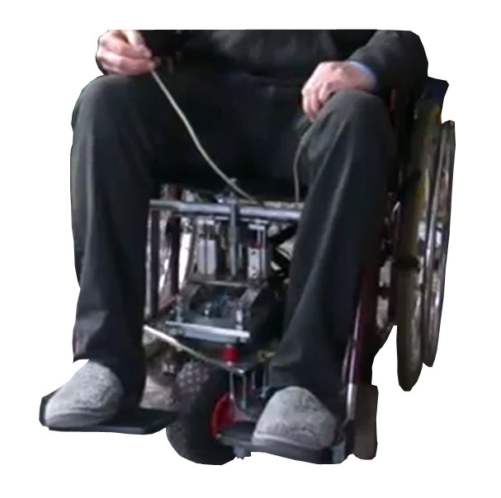
Motor para silla de ruedas.
De esta adaptación puede ver un vídeo en https://youtu.be/fvauS2SAbeE
Este obra se publica bajo una
Licencia Creative Commons Atribución-NoComercial-CompartirIgual 3.0 Unported.

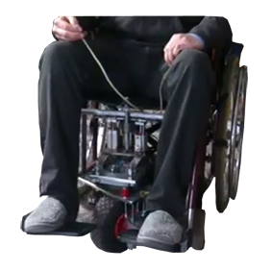
 | Motor para silla de ruedas.
Breve descripción | Esta adaptación consiste en una rueda motorizada que se coloca en la parte central anterior de una silla de ruedas manual. Esta rueda motorizada puede ser puesta y quitada de una manera rápida y sencilla según la necesidad de la persona en cada momento.
Para quién se hizo y con qué objeto | Se construyó para una persona que requería de una silla de ruedas motorizada y solo disponía de una silla manual.  Puede ser adaptado a cualquier persona para quien los costes de una silla eléctrica sean excesivos.
Materiales y modo de funcionamiento | - un motor de 12 v,  - 3 baterías de 12,  - una tarjeta electrónica reciclada de una barredora.
Proceso de elaboración | El proceso puede verse en el vídeo https://youtu.be/fvauS2SAbeE
Autores y datos de contacto | Apellidos: González Fuentes  Nombre: Antonio  Dirección: C. Fermín Vilar ***  Código Postal : 46910  Ciudad: Alfafar. Valencia.  País: España.  Teléfono: 0659505***  Correo electrónico : mclau100@gmail.com

Galería de imágenes.

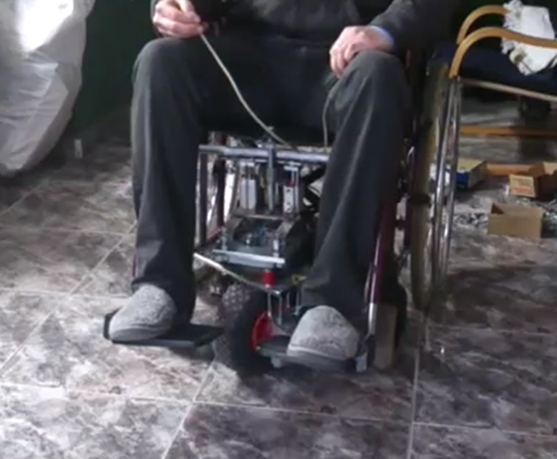
Imagen de silla de ruedas manual a la que se ha colocado una rueda motorizada en su parte central anterior.

